常州市2013年初中毕业、升学考试物理试卷分析报告
“评价”是“评定价值”的简称，本质上就是一种把握教育现象价值的活动。“考试”是评价体系内的一种常用手段，有上千年的历史，它的原始目的与功能具有许多积极的作用。从结果上看，考试具有反馈功能、调控功能、诊断功能和选拔功能；从内容和方法上看，考试具有教育功能、发展功能和导向功能。中考是义务教育阶段的一次终端性考试，是对学生学习情况的一次较为全面的检测；中考也是厉害关系很高的一次考试，涉及考生的切身利益。高质量的中考命题对义务教育阶段的教学工作具有旗帜性的导向和引领作用。
在常州市教育局、常州市教研室的直接领导下，中考物理学科命题组认真解读课程标准，精心设计、科学规划试卷结构，精益求精、反复推敲各个问题，较为圆满地完成了2013年中考物理学科试卷的命制工作。随后，阅卷教师依托网络技术，有序开展试卷的批阅及统计分析工作。阅卷工作力求标准化，数据分析实现科学化，情况反馈彰显细致化，教学建议凸显合理化。据此完成《常州市2013年初中毕业、升学考试物理试卷分析报告》，作为本市物理课程持续发展、深度推进的重要航标。
一、基本情况
2013年常州市中考物理试卷的命制以《九年制义务教育物理课程标准》为准绳，以《常州市2013年初中生学业考试说明》为准则，《苏科版初中物理教材》为依据，兼顾常州地区城乡物理学习条件差异，突出新课程理念，全面落实物理学习的应用性、综合性、探究性、时代性、人文性和教育性。作为初中毕业考试以及高中入学选拔考试的结合体，常州市2013年中考物理试卷贯彻基础性优先、兼顾适度选拔性的原则；试卷重视对概念、规律的理解和应用，彰显物理学科的思维本质；试卷对学生初中物理学习情况展开全面检测，积极发挥考试评价的反馈功能；试卷凸显实验探究过程方法在初中物理学习中的重要性，积极响应物理学科课程改革的主旨；凸显能力立意，多角度、多侧面考察学生的观察能力、信息收集和处理能力、运用物理知识分析和解决实际问题的能力、运用物理技术进行小发明小制作的能力，以及物理实验能力和科学探究能力；命题素材富有时代气息、生活情趣以及物理意味，灵活贯彻科学·技术·社会三位一体的STS理念；注重技术创新、健康生活、环境安全、实验求证等情感态度的合理渗透，有利于激发学生的求知欲望。
2013年常州市中考物理试卷，总分100分，考试时间是100分钟。试卷题量共30题，6个页面，客观题15题，占30分，主观题15题，占70分，主观题、客观题比例恰当。客观题为单项选择题，主观题包括填空、作图、分析计算、物理检测、实验探索、史料考证、实用设计等多样化的设问形式。整卷阅读总量（包括题干、解题说明等各类指令性文字）约5100字，考虑到最后一题的选择性，学生实际阅读量为5100－240=4860字，既保证了考察知识要点的丰富性、结构性，也给予学生较为充裕的答题时间，有利于考查学生思维的缜密性。
试题共涉及40多个知识点，全面覆盖了初中物理课程内容中“物质”、“运动和相互作用”、“能量”三大板块的主干知识以及重点知识。试卷的内容详实、表述简练、图文并茂、格式规范，具有很强的可读性。试卷结构合理、题量适中、题目难易比例适当，检测结果表明，试卷具有较好的信度和效度。
二、试卷结构
试卷由两大类型组成，第一类型为单项选择题（1～15题），第二类型为非选择题，包括填空与作图题（16～24题）、解答与探究题（25～30题）。
1．题型结构
题 型 |  | 题量 | 题号 | 分值
选择题 |  | 15题 | 1～15 | 30
填空与作图题 | 填空 | 7题 | 16～22 | 21
填空与作图题 | 作图 | 2题 | 23～24 | 4
解答与探究题 | 情景计算 | 1题 | 25 | 6
解答与探究题 | 探究性实验 | 3题 | 26～29 | 30
解答与探究题 | 探究性设计 | 1题 | 30 | 9
从试卷题量上看，共30题，客观题15题，占30分，主观题15题，占70分，主观题、客观题分值比例恰当。主观题中，大型探究题为4题，占39分，彰显初中物理学科本质以及课改精神。试题语言表述契合初中学生认知特征、图文并茂、格式规范、卷面设计合理。整卷的题量和文字阅读量适中，试卷的长度合理，既保证一定的知识密度和思维容量，也留给学生充分的思考和作答时间，有利于学生深入思考问题并从容答题。
2．内容结构
科学内容 |  | 题号 | 分值 | 比例
物质 | 物质的形态和变化 | 题6、题21（1～4）、题28（4～5） | 8 | 21
物质 | 物质的属性 | 题26（1），题27（1） | 7 | 21
物质 | 物质的结构与物体的尺度 | 题1 | 2 | 21
物质 | 新材料及其应用 | 题21（5）、题26（2）、题27（3） | 4 | 21
运动和相互作用 | 多种多样的运动形式，机械运动和力 | 题5、题7、题8、题12、题16、题18、题20、题27（2）、题28（6～7） | 20 | 36
运动和相互作用 | 声和光 | 题13、题17、题24、题28（1～3） | 10 | 36
运动和相互作用 | 电和磁 | 题3、题14、题23 | 6 | 36
能量 | 能量、能量的转化和转移 | 题11 | 2 | 43
能量 | 机械能 | 题25 | 6 | 43
能量 | 内能 | 题4 | 2 | 43
能量 | 电磁能 | 题9、题10、题15、题19、题22、题29、题30 | 31 | 43
能量 | 能量守恒，源与可持续发展 | 题2 | 2 | 43
本套试卷充分覆盖了初中物理课程标准内容中“物质”、“运动和相互作用”、“能量”三大板块的主干知识以及重点知识。其中，“物质”、“运动和相互作用”、“能量”三大板块分值占比为21%：36%：43%，各部分内容比例基本均衡，且重点相对突出。
按照传统分类法，“力学”、“电学、原子物理学”、“声学、光学”、“热学”四大板块分值占比为37%：39%：13%：11%，与教学课时比例分配基本一致，与常州市2013年初中物理中考考试说明基本一致。
3．难度结构
从全卷试题难易分布看，容易题、中等题、较难题的分值比例为7：2：1，试卷兼顾中考试卷水平性考查与选拔性考试兼顾的特点，能根据学生的年龄特征、思维特点、生活背景和经验编制试题，切合学生的生活实际和认知发展水平，使具有不同的认知特点、不同发展程度的学生都能展现自己的物理学习水平，题目设置梯度合理，既体现基础性，又有一定的区分度。
三、试卷特点
1．注重对物理基础知识的全面考查
本卷对基础知识、基本技能、基本方法的考查涵盖了《物理课程标准》内容标准的主要内容，同时试卷对课程标准中的“科学内容”体系进行了较为全面而细致的考查，考查内容广泛，试卷充分体现了对三维目标的全面考查。既注重了基础，还突出了能力；既有较高的覆盖面，还注重对重点的核心知识的全面考查；既重视考查物理的基本知识、基本思想、方法和基本实验技能，同时还尽可能考查学生的情感、态度、价值观。从试卷的知识覆盖看，基础知识全面涉及“力学”、“电学、原子物理学”、“声学、光学”、“热学”各个物理学分支。
“力学”板块，例如第2、5、7、8、12、16、18、20、25、26、27题，涉及知识要点包括：机械能转化、杠杆原理、重力特征、漂浮原理、固体压强、液体压强、大气压强、摩擦力大小影响因素、简单机械、机械功、机械功率、机械效率、质量体积密度、浮力测量、密度测算。“电学、原子物理学”板块，例如第1、3、9、10、14、15、19、22、23、29、30，涉及知识要点包括：原子结构、摩擦起电、并联电路特征、串联电路特征、焦耳定律、电动机原理、家庭电路故障判断、电能表读值、导体电阻影响因素、电流的磁效应、电路连接、电路测量、电路设计、电路改良。“声学、光学”板块，例如第11、13、17、24、28（1～3及6～7）题，涉及知识要点包括：光能防护、照相机成像原理、望远镜应用、声与光的传播条件、光的反射原理、凸透镜的会聚功能、放大镜的放大原理。“热学”板块，例如第4、6、21、28（4～5）题，涉及知识要点包括：内能转化、晶体熔点、热胀冷缩、比热容、晶体凝固点。
从全卷试题命题的呈现形式看，试题倾向引导学生在生动、具体的问题情境中，逐步展开现象识别、现象解释，同时在方案设计、过程实施、模型分析的过程中实现对基础知识灵活、综合地运用，以此考查学生对基础知识的掌握和理解程度，即使考生靠死记硬背，也难获得高分。
2．贯彻“科学·技术·社会”的STS理念
物理课程标准明确指出：要将STS教育渗透到物理课程中，贯彻“从生活走向物理，从物理走向社会”的生活化理念。试卷非常重视静态物理知识在生产技术和生活中的动态应用，强调物理课程的实用性和社会价值，注重教学内容与现代科技、现代社会的联系；注重引导学生从实际问题展开思考和分析。这些STS素材涉及学生生活、现代社会的热点，富有趣味性的题材内容以及合理的设问，赋予物理问题应有之意，提升了学生的解题积极性，拉近了考题与学生之间的距离。
全卷命题选取的素材富有时代气息、生活情趣以及物理意味，积极贯彻“科学·技术·社会”三位一体的STS理念，充分体现物理知识与社会热点事件、最新科学技术的密切联系，体现了“从生活走向物理，从物理走向社会”的课程理念。例如：第2题，2013年2月15日，太空陨石在重力作用下加速下落，高温火球撞击俄罗斯；第6题，2013年CCTV 3·15晚会曝光黄金造假，个别不法商贩在黄金中掺入少量金属铱颗粒；第7题，对我市古迹文笔塔立柱是否竖直展开实验探究；第8题，2013年2月，中国海监在钓鱼岛海域放置浮标以监测我国领海的水文变化；第11题，2013年4月，美国海军研发激光武器，激光照射使得无人机起火燃烧并坠海，引发各国对该激光武器防御措施的极大关注；第12题，为防止飞机冲出跑道造成事故，我国成功研制出多孔泡沫混凝土，客机一旦冲出跑道，就会陷入泡沫混凝土中，实现快速、有效制动；第13题，2012年12月13日，“嫦娥二号”探测器与“战神”小行星擦身而过，探测器上的照相机成功拍摄小行星的照片组；第15题，2013年4月，常州溧阳赵先生家中井水突然变热至47℃，让人恐慌．维修电工访谈得知利用家庭电路知识成功诊断并排除故障；第16题，鉴于夏季暴雨导致车辆受淹引发的人身事故，对逃生方法以及物理原理展开探讨；第17题，2013年3月17日，一块太空岩石撞击月球，天文学家对之成功监测；第18题，小明新购一满桶仙鹤牌酱油，用小铁钉扎一个小洞却发现酱油仍倒不出来，对此小明查找问题所在并予以解决；第20题，针对苍蝇在油渍上爬行自如不会摔倒且双腿搓动频频这一趣味现象展开分析；第21题，2013年春节，小明去北方看雾凇，针对冷却水防冻的必要性以及方法科学性展开分析；第25题，2013年4月，调皮男子被困于山东临淄管仲纪念馆内2 t铜钟内，闻讯赶到的消防员们迅速组装好滑轮组、站在地面一起向下拉绳将铜钟吊起；第26题，安德烈·海姆研究氧化石墨烯神奇的物理特性；第27题，小明对海水结冰是否含盐展开实验探究；第28题，小明对列文虎克当年的趣味光学发现展开实验探究；第30题，为保护婴儿健康，学生小组实验探究、创意设计镶嵌在婴儿被中的“踢被警示电路”和“尿床警示电路”．……这些试题坚持以社会生活、现代社会中的热点事件为命题题材，有效的引导学生多角度地了解科学技术在现代社会中的广泛应用，以及合理利用技术对社会发展及人类生活的积极影响，有利于激发学生学习物理的求知欲和应用物理技术的实践热情。
3．突出实验考查、凸显探究能力
类型 |  | 栏目 | 题号 | 分值 | 比例
实验  与  探究 | 基础  实验 | 课堂基本实验 | 题4、题5、题9、题10、题14、题23、题24 | 14 | 22%
实验  与  探究 | 基础  实验 | 生活拓展实验 | 题7、题15、题18、题19 | 8 | 22%
实验  与  探究 | 科学  探究 | 课堂基础探究 | 题22 | 5 | 51%
实验  与  探究 | 科学  探究 | 课堂演绎探究 | 题29 | 9 | 51%
实验  与  探究 | 科学  探究 | 生活情趣探究 | 题20、题21 | 7 | 51%
实验  与  探究 | 科学  探究 | 历史呼应探究 | 题28 | 7 | 51%
实验  与  探究 | 科学  探究 | 科学探索探究 | 题26、题27 | 14 | 51%
实验  与  探究 | 科学  探究 | 创造发明探究 | 题30 | 9 | 51%
2013年常州市中考物理“实验与探究”主要依托“基础实验”和“科学探究”两种形式为考查载体。基础实验题分值占比22%，主要包括课堂基本实验和生活拓展实验。“科学探究”分值占比51%，主要包括课堂基础探究、课堂演绎探究、生活情趣探究、历史呼应探究、科学探索探究、创造发明探究，并采取多维度、多角度的考查方式，着重凸出科学探究各项要素，如：提炼物理问题；合理猜想与假设；设计实验与制订计划；进行实验与收集证据；分析与论证，并自然渗透情感、态度、价值观的教育。
基础实验是物理研究的重要手段和途径，也是物理教学的主要载体和基石，试卷突出了对物理基础实验的考查。基础实验类试题的题量达到11题，超过整卷题量的1/3，分值高达22分，超过整卷分值的1/5。实验形式不拘一格，有学生独立实验、学生小组实验、教师演示实验；有教材基本实验、情景趣味实验、生活实用检测、实用制作实验等等。这些实验题具有以下几个方面的特点：一是涉及的物理知识面比较全面，包括力、热、光、电、磁等各个部分；二是重视对实验方法的考查，如间接观察法、控制变量法；三是重视创新与拓展，着重激发学生探索创新的求知欲以及学以致用的实践品质，着眼于实验中学生核心能力的考察。
题号 | 能力要求
题4 | 实验现象的模型化对应识别能力
题5 | 物理现象的模型化动态解析能力
题7 | 借助生活化物品进行趣味检测实验的能力
题9 | 对实验量表数据的动态解析能力
题10 | 对实验数据比值的对比解析能力
题14 | 对实验存在问题的定位解决能力
题15 | 对家庭电路故障的分析定位能力
题18 | 借助生活化物品进行趣味实验、对实验存在问题的定位解决的能力
题19 | 借助仪表读数、分析能力
题23 | 依据实验现象判断元件属性的能力
题24 | 依据物理规律图形描述现象的能力
科学探究既是学生的学习目标，又是重要的教学方式。强调科学探究，旨在让学生经历与科学工作者进行的相似的探究过程，主动获取物理知识，领悟科学探究方法，发展科学探究能力，体验科学探究的乐趣，养成实事求是的科学态度和勇于创新的科学精神。试卷突出了对科学探究能力的考查。基础实验类试题的题量达到8题，超过整卷题量的1/4，分值高达51分，超过整卷分值的1/2。试卷凸显科学探究，重视“过程和方法”的品质，基于初中学生的实际经验、水平和能力，创设有探究价值的问题情境，引导学生积极表达多项探究能力，提升了试卷的探究品味，有利于引导常态教学对探究的关注度。
题号 | 探究能力
20题 | 能从生物现象中发现与物理学有关的问题。
21题 | 能从日常生活中发现与物理学有关的问题。
22题 | 有控制变量的意识，尝试选择科学探究所需要的器材。
26题 | 会使用简单一起进行实验，能准确记录实验数据，能进行简单的因果推理，尝试对探究结果进行描述和解释。
27题 | 会使用简单一起进行实验，能准确记录实验数据，能进行简单的因果推理，能对探究的方向和可能出现的探究结果进行推测与假设。
28题 | 借鉴物理学史，了解实验在科学探究中的意义，经历从实验和物理现象中归纳科学规律的过程，尝试对探究结果进行描述和解释。
29题 | 明确探究目的和已有条件，经历设计实验与制订计划的过程，会使用简单仪器进行实验，会正确记录实验数据，尝试对探究结果进行描述和解释。
30题 | 明确探究目的和已有条件，经历设计实验与制订计划的过程，会使用简单仪器进行实验，尝试进行创造与发明。
4．灵活考查物理模型分析能力
物理模型是在分析和解决实际物理问题时，对实际物体和物理过程所做的一种简化的描述和模拟，试卷加强对学生物理模型的建构引导，进一步促进物理模型在实际物理问题中的应用。
例如：第4题，注重实验现象与热机冲程模型的对应识别；第5题，注重对力学模型的动态化、过程性分析；第7题，注重对力学模型的特征分析，强调物体视觉特征与受力特点之间的呼应关系；第8题，注重物理模型体系之间的动态过程特征性分析；第9题，注重引导学生对电路模型展开分析，注重分析的有序性；第10题，注重电学模型之间的比例关系分析，强调串联电路特征量之间的关系性；第14题，注重简易电动机模型的故障定位和方法对应有效性；第15题，以图形的方式对家庭电路模型展开结构化分析，尤为注重特殊现象与故障机理之间的因果关系；第25题，注重滑轮组实际模型的动态分析，突出其中力与力之间、距离与距离之间的逻辑关系；第27题，涉及浮沉状态、浮力大小关系，题干以图形的方式引导学生从中提炼结构化静态模型系列，引导学生有序分析力学模型系列之间的融汇关系；第28题，引导学生聚焦光学模型系列之间的相似性以及相异性，从中提炼光学规律；29题，引导学生对电路模型进行相对完整的建构、补足、解析、概括；第30题题干信息丰富，综合性强，通过有层次性的问题设计，帮助学生展开有序分析，从复杂的物理过程中抽象出研究对象的简化模型，实现选择性思维、有效性思维、设计性思维的相辅相成关系。
5．体现物理学的相容性以及支撑性
课程标准明确指出：“注意学科渗透——让学生了解自然界事物的相互联系，注意学科间的联系与渗透，关心科学技术的新进展，关注科技发展给社会进步带来的影响，逐步树立科学的世界观。”试卷注意学科间知识的渗透与交叉，并从中充分体现物理原理、物理技术的支撑性作用，充分体现物理学的相容性以及重要性。作为理科的重要组成部分，物理学科与生物、化学、地理学科之间有着极强的相容性，物理学科与相关学科之间的交叉渗透切实体现了物理学科的开放性特点，全卷命题注意了不同学科之间的知识交叉与渗透，并以此为背景素材，着重体现物理知识、技能、过程、方法的核心地位，充分体现物理学的基础性以及支撑性。
例如：第20题，以“针对苍蝇在油渍上爬行自如不会摔倒且双腿搓动频频”这一趣味现象为素材，基于生物学中苍蝇这一昆虫的形态结构为背景，从摩擦力的角度展开分析；第28题，以“增大凸透镜放大倍数，利于观察青蛙卵”这一趣味现象为素材，基于生物学中的工具效能为背景，从光学的角度展开归纳；第30题，以“为保护婴儿健康，学生小组实验探究、创意设计镶嵌在婴儿被中的‘踢被警示电路’和‘尿床警示电路’”这一趣味现象为素材，基于生理卫生、健康保健为背景，从电学的角度展开设计。
6．加强基本物理思维能力考查
思维能力是物理学习核心能力之一。物理思维主要是通过分析、综合、概括、抽象、比较、具体化和系统化等一系列过程，对感性材料进行加工并转化为理性认识及解决问题的。我们常说的概念、规律、判断和推理是思维的基本形式。从全卷看，将学生基本思维与计算能力作为重点考查内容之一，有利于进一步为初高中物理衔接教学奠定基础。
例如：第1、3、6、16、18题着眼于概念；第2、4、7、13、14、17、22、23、24题侧重于规律；第5、8、9、10、11、12、15、19、20、21题注重基于概念、规律的分析；第25～30题关注综合性问题解决。关于计算型解答题，没有繁难偏旧的试题，计算的过程相对简单、数值也不过分复杂，但解算过程中蕴含一定品质的多项物理思维要求。试题在基本物理思维能力上体现出区分度，既凸显出对物理本质的关注，也在一定程度上顺应了初高中衔接的能力立意。
7．体现情感态度价值观的自然渗透
情感态度与价值观是物理课程的三大目标之一，是物理孕育于教学全过程的情绪、情感，感染、影响着学生的学习行为以及学习效能。情感态度价值观在试题中的合理、自然、恰当渗透，能够：帮助学生保持对自然界的好奇，乐于探索自然，能领略自然界的美妙与和谐，对大自然有亲近、热爱及和谐相处的情感；引导学生乐于探究日常用品或新产品中的物理学原理，乐于参与观察、实验、制作、调查等科学实践活动；养成实事求是、尊重自然规律的科学态度；关注科学技术对社会发展、自然环境及人类生活的影响，有保护环境及可持续发展的意识，能在个人力所能及的范围内对社会的可持续发展作出贡献，有将科学服务于人类的意识，热爱祖国，有振兴中华的使命感与责任感。
例如：第6题，引导学生利用物理学原理辨别真伪，提高学生倡导真善美，打击假冒伪劣的公民意识；第8题，引导学生提升维护我国领海权利意识，识破个别邪恶邻国觊觎野心，激发学生坚决保护我国海洋主权的决心；第12题，引导学生感受我国航空领域新型应用材料的新进展，提高学生技术保障、安全航空的自豪感；第13题，引导学生领略我国航天领域深空探测的新成就，提高学生的民族自豪感；第15题，引导学生在家庭电路故障判明过程中，提升科学用电、合理用电、规范用电的安全意识；第16题，引导学生在汽车落水或遭水淹紧急情况下，选择便捷、有效的紧急逃生方法和途径，进行合理自救、紧急逃生的生命教育；第21题，引导学生对北方冬季汽车水箱内加入烈性酒防冻这一土办法展开剖析，提升讲求科学、注重安全的交通意识；第25题，引导学生对紧急救援方案进行物理设计、计算，提升学生保护文物、文明旅游的公民意识；第26、27题，引导学生对于氧化石墨烯的物理特性，盐水表层结冰的含盐量展开探究，有助于激发学生对自然奥秘、科学研究事业的强烈好奇心，以及旺盛的求知欲；第30题引导学生合理展开小设计、小发明、小创造，有助于提升将科学技术应用于日常生活、社会实践，并由此提升生活品质的意识，有效地升华学生的社会责任感以及公民意识。
8．富有浓郁的乡土气息
试卷充分利用苏南地区常州地域的乡土资源，以此作为命题的生动情境，学生耳熟能详，题材读来亲切自然。第3题文笔塔古迹属常州市中心景区标志性建筑，耳熟能详的情境再现使得试卷对学生富有亲切感；第15题溧阳赵先生家井水突然变热事件，曾经一度成为常州热点新闻并引来极大关注，物理知识就是力量在这一事件中得到极大体现；第17题仙鹤牌酱油为常州名优产品，学生天天都与之接触；第30题常州工程职业技术学院的同学们成功设计的镶嵌在婴儿被中的“踢被警示电路”和“尿床警示电路”，最终获得国家专利，并获江苏省第一届大学生科技创新创业成果交流会“最具潜力”项目，全国“TRIZ杯”大学生创新设计大赛优胜奖。
9．适度的开放性和选择性
开放性试题能够激发学生的发散性、创造性思维，利于挖掘学生潜力，体现学生的个性化思考。试卷部分题目有较好的开放性，主要体现在第18、20、21、26、27题。第18题第二空学生言之有理均可得分，如：把小孔扎得更大；打开酱油桶瓶盖、用力挤压酱油桶桶身等；第20题第一空学生言之有理均可得分，如：油渍使得接触面变得更光滑、油渍使得鞋底与地面彼此脱离、油渍使得摩擦力变小等，第二空学生言之有理均可得分，如：刚毛使得接触面更加粗糙、刚毛使得摩擦力变大等；第21题最后一空学生言之有理均可得分，如：酒精沸点低、酒精易沸腾、酒精易汽化、酒精比热容比水小、酒精比热容过小、酒精易燃等；第26题最后一问学生言之有理均可得分，如：氧化石墨烯分子间有空隙、氧化石墨烯分子间有斥力、水分子能透过氧化石墨烯薄膜、氧化石墨烯薄膜具有透水性、酒精分子不能透过氧化石墨烯薄膜、氧化石墨烯薄膜具有不透酒精性等；第27题最后一问学生言之有理均可得分，只要是大于1.0×10³且小于1.04×10³的任意数据均为正确。
适度的选择性有利于发挥学生所长，利于体现学生较高的学习状态和学习水平，本试卷第30题，就体现出很好的选择性，学生可以选择适合自己的方法来解题，在心理上减轻了学生的考试压力，在状态上有利于发挥学生的较高水平。
10．倡导命题编制的原创性
大量新颖的原创题，有助于引导师生摆脱日常教学中重复性、机械式题海训练的怪圈。丰富的原创性命题，既折射出命题人员创造性的艰辛劳动，也大大提高了整卷的命题品味。试卷呈现了19题原创题，占试卷总题量的2/3，原创题的分值更是达到试卷总分的77%。第2、6、7、8、11、12、13、14、15、16、17、18、20、21、25、26、27、28、29、30题命题素材新颖、情境创设生动、问题系列富有层次性，直接指向学生的灵活应用、举一反三的物理思维品质。
11．卷面流畅生动
试卷从有利于学生全面、准确地理解题意、有利于学生形象思维与抽象思维并进的方式呈现题材信息。整卷字数适宜、文笔流畅、表达清晰、通俗易懂，易于学生理解。试卷注重具体图像、简化图形以及数据表格（累计30多项）的多重呈现方式，以生动、具体、形象的方式辅助呈现题干信息，并以此为据引导学生勾勒物理模型，分析数据规律，充分展示了物理图景直观、形象、具体、有效的丰富价值。
四、好题赏析
6．2013年CCTV 3·15晚会曝光黄金造假：个别不法商贩为牟取暴利，在黄金中掺入少量金属铱颗粒．已知黄金的熔点是1064.6℃，铱的熔点是2443.0℃，可以有效检测黄金制品中有无铱颗粒的手段是
A．加热至1064.0℃并观察有无铱颗粒 B．加热至1065.0℃并观察有无铱颗粒
C．加热至2444.0℃并观察有无铱颗粒 D．加热至3507.6℃并观察有无铱颗粒
课标依据：知道物质的熔点、凝固点和沸点，了解物态变化过程中的吸热和放热现象．
命题立意：2013年CCTV 3·15晚会曝光黄金造假：个别不法商贩为牟取暴利，在黄金中掺入少量金属铱颗粒．本题以辨别黄金制品有无铱颗粒为指向进行设问，旨在考察学生对熔点概念的理解和生活问题简单应用的能力。为辨别“纯金”的真伪，依据黄金与铱的熔点差异即可用加热观察法进行识别。黄金的熔点是1064.6℃，铱的熔点是2443.0℃，当把黄金制品加热至大于1064.6℃且小于2443.0℃时，黄金已完全熔化成液态，铱仍处在固态，只要观察此时有无铱颗粒即可判断真伪。
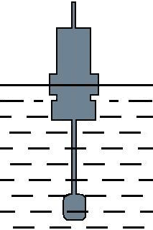
8．2013年2月，中国海监在钓鱼岛海域放置浮标以监测我国领海的水文变化．监测发现，从春季至夏季，海水温度上升、体积膨胀导致密度下降．此过程中，若浮标体积保持不变，则
浮标
A．浮力变大，露出海面体积变小 B．浮力变小，露出海面体积变大
C．浮力不变，露出海面体积变大 D．浮力不变，露出海面体积变小
课标依据：知道阿基米德原理，运用物体的浮沉条件说明生产、生活中的一些现象．
命题立意：2013年2月，中国海监在钓鱼岛海域放置浮标以监测我国领海的水文变化．监测发现，从春季至夏季，海水温度上升、体积膨胀导致密度下降．本题以判断浮力以及浮标露出海面体积大小变化为指向进行设问，旨在考察学生对漂浮条件以及阿基米德浮力原理的理解和分析性应用能力。随着海水密度的下降，浮标始终处于漂浮状态，浮力大小始终等于自重不变。由阿基米德浮力原理可知，夏季液体密度变小，浮标排开海水的体积变大，露出海面的体积自然变小。
11．2013年4月，美国海军用一束高亮度激光持续照射一架无人机，数秒内无人机起火燃烧并坠入海中．下列针对该激光武器的防御措施中，无效的是
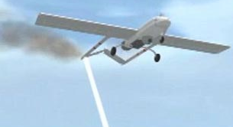
A．给无人机表面覆盖一层比热容大、熔点低、沸点低的物质
B．给无人机表面覆盖一层表面光滑、颜色较浅的物质
C．给无人机表面覆盖一层耐高温、效率高的太阳能电池板
D．给无人机表面覆盖一层表面粗糙、颜色较深的物质
课标依据：了解能量及其存在的不同形式．了解比热容，尝试用比热容说明简单的自然现象．知道物质的熔点、凝固点和沸点，了解物态变化过程中的吸热和放热现象．探究并了解光的反射定律．
命题立意：2013年4月，美国海军用一束高亮度激光持续照射一架无人机，数秒内无人机起火燃烧并坠入海中，显示出激光武器应对新式航空平台——无人机的新前景．本题以针对该激光武器的防御措施有效性辨别为指向进行设问，旨在考察学生对光学、热学多个知识点的理解和情景化分析能力。激光的持续照射能使无人机燃烧并坠海，是因为激光的光能发挥了破坏作用。有效的防御措施是：利用比热容大且易汽化、升华的涂层带走热量；利用电池板把光能转化成电能（实际上，今年美国海军同时实验了两种技术，一是用激光摧毁无人机，二是用激光给盘旋状态的无人机充电以延长其续航时间）；利用表面光滑、颜色较浅的物质将激光经可能地反射回空气中。显然给无人机表面覆盖一层表面粗糙、颜色较深的物质这一方法起不到有效防御的作用。
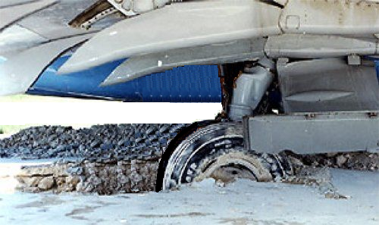
12．为防止飞机冲出跑道造成事故，我国已成功研制出多孔泡沫混凝土，可将其铺设在跑道末端外延．总质量45t、与地面接触总面积为0.9m²的波音737客机一旦冲出跑道，就会陷入泡沫混凝土中，实现快速、有效制动．携带救援装备，总质量100kg、单脚与地面接触面积为250cm²的救援人员在泡沫混凝土上自由走动，泡沫混凝土安然无恙．下列四种规格的泡沫混凝土中，符合要求的是（g取10N/kg）
A．密度60kg/m³，最大承受压强2×10⁴Pa B．密度90kg/m³，最大承受压强3×10⁴Pa
C．密度280kg/m³，最大承受压强4×10⁵Pa D．密度420kg/m³，最大承受压强6×10⁵Pa
课标依据：了解重力，认识力的作用效果．理解压强，知道日常生活中增大和减小压强的方法．
命题立意：2013年4月，印尼狮航飞机冲出跑道落海中，乘客幸运获救，飞机彻底报废。由此可见：在地域有限的短跑道机场，为防止飞机冲出跑道造成事故，将多孔泡沫混凝土铺设在跑道末端外延是必要的，客机一旦冲出跑道，就会陷入泡沫混凝土中，实现快速、有效制动．2010年，我国自主成功研制机场用多孔泡沫混凝土，结束了高价进口的历史。本题以选择符合要求的恰当规格的泡沫混凝土为指向进行设问，旨在考察学生对固体压强的概念理解和计算能力。需要分别计算飞机和救援人员对地面的压强，压力大小需要别计算飞机和救援人员自重，受压面积大小需要计算飞机与地面的总结出面积和救援人员一只脚的面积，算得两个压强值之后，选择能耐受救援人员的压强但不耐受飞机的压强的恰当规格的泡沫混凝土即可。
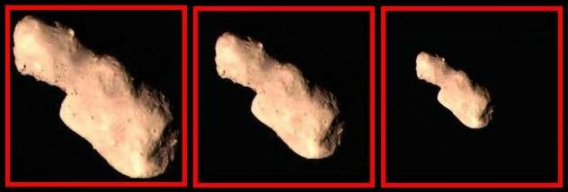
13．2012年12月13日，“嫦娥二号”探测器与“战神”小行星擦身而过，按照从左到右的次序，探测器上的照相机先后拍摄了一组照片（镜头的焦距不变）．对此过程，下列说法中正确的是
A．小行星与探测器的距离逐渐变小，镜头与像的距离逐渐变小
B．小行星与探测器的距离逐渐变小，镜头与像的距离逐渐变大
C．小行星与探测器的距离逐渐变大，镜头与像的距离逐渐变小
D．小行星与探测器的距离逐渐变大，镜头与像的距离逐渐变大
课标依据：了解凸透镜成像规律的应用．
命题立意：2012年12月13日，处于深空探测状态的“嫦娥二号”探测器与“战神”小行星擦身而过，按照从左到右的次序，探测器上的照相机先后拍摄了一组照片。本题以判断该过程中小行星与探测器的距离以及镜头与像的距离大小变化为指向进行设问，旨在考察学生对凸透镜成像规律的理解和情景化辨析能力。为符合初中学生的认知特点，本体附加一分析前提，即“镜头的焦距不变”，由此学生就可依据凸透镜成像规律进行判断，分析的突破口在于像变小，依据“物远像近像变小”即可定位正确选项。
14．小明用漆包线绕成线圈，将线圈两端的漆全部刮去后放入磁场，如图所示．闭合开关S后，发现线圈只能偏转至水平位置、不能持续转动．为使线圈持续转动，下列措施中可行的是
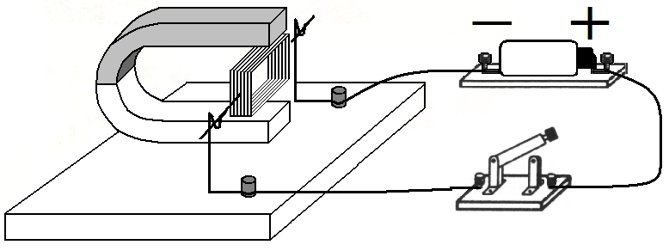
A．换用电压更大的电源
S
B．换用磁性更强的磁体
C．重新制作匝数更多的线圈，将线圈两端的漆全部刮去
D．在线圈的一端重抹油漆，干后在适当位置刮去半圈
课标依据：通过实验，了解通电导线在磁场中会受到力的作用，知道力的方向与哪些因素有关．
命题立意：小明用漆包线绕成线圈，将线圈两端的漆全部刮去后放入磁场，开关S闭合后，发现线圈只能偏转至水平位置、不能持续转动．本题以选择可行的措施，使得线圈能持续转动为指向进行设问，旨在考察学生对影响通电导线在磁场中受力方向要素的理解和情景化辨识水平。既然没有换向器，当线圈受力方向与其转动方向同向时保持电路通路，当线圈受力方向与其转动方向反向时保持电路断路即可，由此可以锁定选项D。
15．2013年4月，溧阳赵先生家中井水突然变热至47℃，让人恐慌．维修电工访谈得知：水井内有抽水泵（电动机），原来可以正常工作，井水温度也正常；自从水泵坏了之后，开关S就一直断开，但井水温度从此明显变高．电工检测发现：开关处确实断开，但水泵和井水都带电．由此可知，赵先生家水泵电路的实际连接方式为下图中的
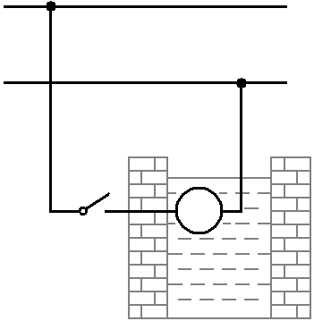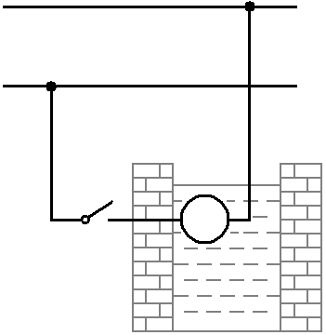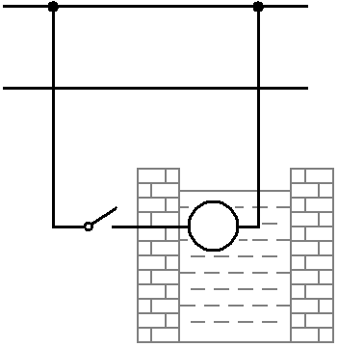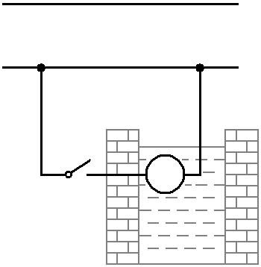
M
火线
零线
S
M
火线
零线
S
M
火线
零线
S
M
火线
零线
S
A B C D
课标依据：了解家庭电路．有安全用电和节约用电的意识．
命题立意：2013年4月，别桥镇两湾村委下尖圩村赵锁坤家井水突然变热至47℃，，让人恐慌．本题以判断电路存在故障所在为指向进行设问，旨在考察学生对家庭电路连接规范的理解和情景识别能力。解题的突破口在于即使开关处确实断开，水泵和井水仍都带电．由此可以判明，连接水泵电路时，赵先生家错误地把开关连接在零线处，这样，即使开关断开，由于水泵损坏漏电，导致电流从火线流入大地，井水相当于电阻起到了把电能转化成内能的作用。此事件曾经一度成为常州热点新闻并引来极大关注，电工师傅的介入才导致此“奇异”事件迎刃而解，物理知识就是力量在这一事件中得到极大体现。
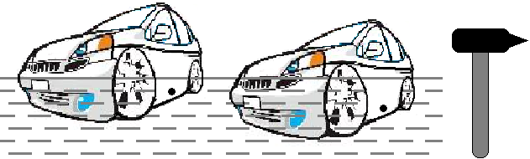
16．无论汽车落水还是遇雨被淹，乘客都应立刻开门逃生，越迟疑车门越难推开，因为车辆被淹越深，车门下部O处受到水的压强越 ▲ ．紧急情况下，应挥动逃生锤的 ▲ （A/B）端砸向玻璃窗的边角，破窗逃离．
O
O
A
B
课标依据：了解液体压强与哪些因素有关．理解压强．知道日常生活中增大和减小压强的方法．
命题立意：因汽车意外落水或遇雨暴雨被淹，乘客缺乏紧急逃生的物理常识而导致惨剧发生已是众所周知。本题以车辆被淹越深车门越难推开之原因以及破窗有效方法为指向进行设问，旨在考察学生对液体压强特点、改变固体压强方法的理解和情景应用能力。同种液体内深度越大，受到液体压强越大，这是导致车辆被淹越深车门越难推开的原因之一，原因之二是受力面积变大。挥臂的气力是有限的，于此同时减小受压面积，能起到事半功倍的破窗效果。
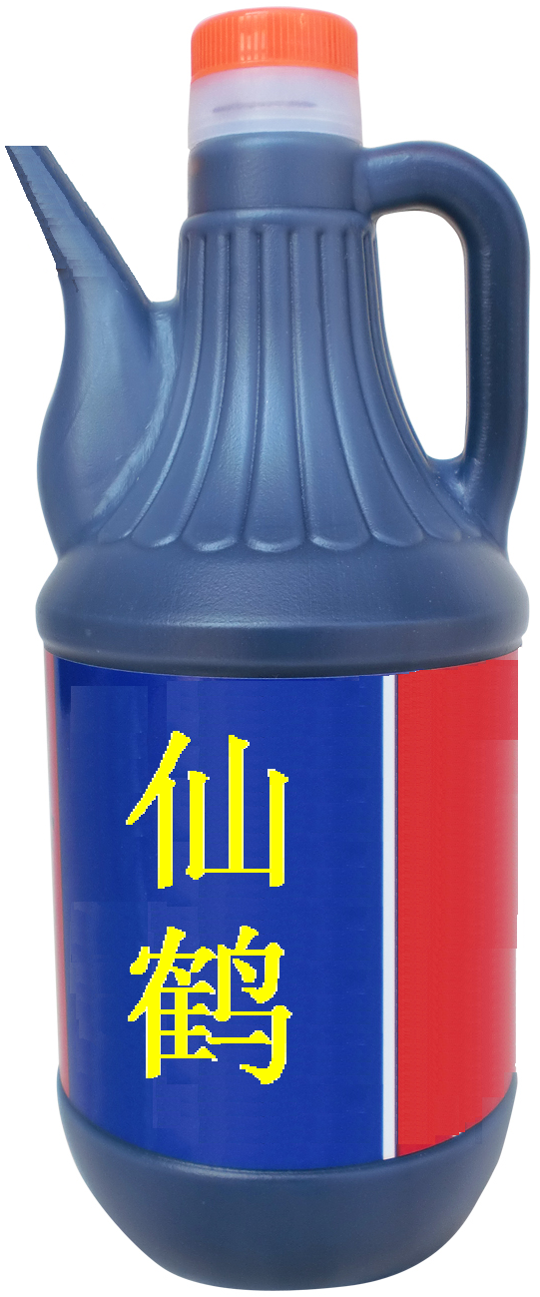
18．小明买来一满桶仙鹤牌酱油，他用小铁钉在密闭口A处扎了一个小洞，发现酱油倒不出来，原因是 ▲ ，有效的解决措施是 ▲ ．
A
课标依据：知道大气压强及其与人类生活的关系．
命题立意：买来一满桶仙鹤牌酱油，在密闭口A处扎一个小洞，酱油桶内酱油仍倒不出来。本题以酱油仍倒不出来原因何在、怎样解决为指向进行设问，旨在考察学生对大气压强广泛存在性的敏感度以及问题解决能力。酱油倒不出来，是因为大气压强的作用，对应的解决措施很多：把小孔扎得更大；打开酱油桶瓶盖、用力挤压酱油桶桶身等，只要学生言之有理即可得分。
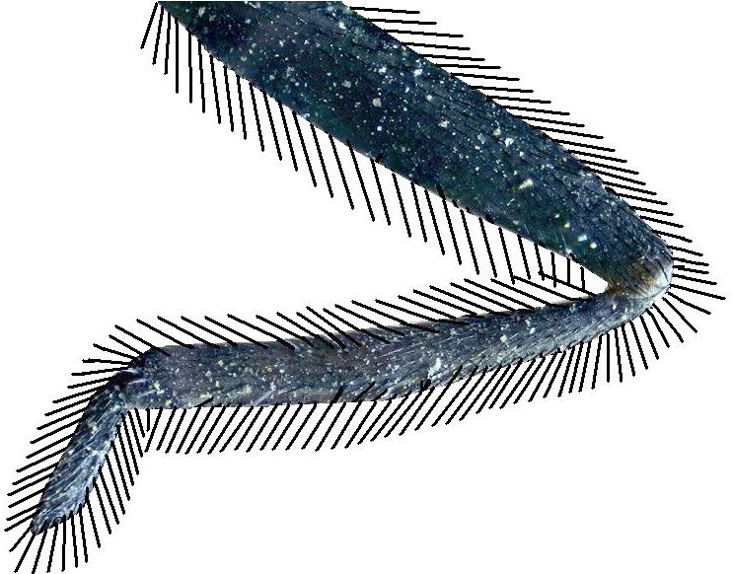
20．烧烤美食街上，环卫工人每天都要用洗涤剂把地面的油渍冲刷掉．否则，油渍会让行人不慎滑倒，原因是 ▲ ．腿脚长满了刚毛的苍蝇并不受此困扰，哪怕剪掉翅膀也是如此，原因是 ▲ ，即便在油渍上爬行了一段时间，苍蝇也会通过腿脚搓动去除刚毛上的油污来解决这一问题．
课标依据：了解摩攘力，认识力的作用效果．
命题立意：本题以苍蝇在油渍上爬行自如不会摔倒且双腿搓动频频这一趣味现象为素材，基于生物学中苍蝇这一昆虫的形态结构为背景，从摩擦力的角度进行设问以引导学生展开分析，旨在考察影响摩擦力因素的认识和现象识别能力。学生言之有理均可得分，第一空如：油渍使得接触面变得更光滑、油渍使得鞋底与地面彼此脱离、油渍使得摩擦力变小等，第二空如：刚毛使得接触面更加粗糙、刚毛使得摩擦力变大等。
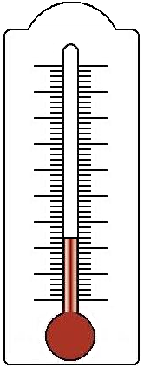
21．2013年春节，小明去北方看雾凇，在公园看到温度计如图所示，其量程为 ▲ ，当时气温为 ▲ ℃， 温度计内测温液体是表格中的 ▲ ．在极寒地区，静停汽车密闭水箱内的水会结冰，因V_{冰}/V_{水}＝ ▲ （保留两位小数），在水箱内添加防冻剂是必要的．有些司机嫌防冻剂价格昂贵，而采用在水箱内添加“二锅头”（高浓度酒精饮品）的办法，对此小明坚决反对，理由是 ▲ （说出一点即可）．（ρ_{冰}＝0.9×10³kg/m³）
℃
0
10
20
30
30
20
10
40
50
40
0
10
20
30
30
20
10
40
50
40
物质 | （标准大气压下）
物质 | 沸点/℃ | 凝固点/℃
酒精 | 78 | －117
水 | 100 | 0
水银 | 357 | －39

课标依据：知道物质的熔点、凝固点和沸点，了解物态变化过程中的吸热和放热现象．知道质量的含义。理解密度。用物态变化的知识说明自然界和生活中的有关现象．了解比热容，尝试用比热容说明简单的自然现象．通过收集信息，了解一些新材料的特点及其应用．了解新材料的发展给人类生活和社会发展带来的影响．
命题立意：2013年春节，小明去北方看雾凇，留意到了严寒北方很多有趣的物理现象：极低的气温、汽车水箱内水结冰的危害、为防冻在水箱内加烈性酒这一廉价土办法等。本题从热学以及内能的角度进行设问，旨在学生对相关概念、基本规律的理解和情景分析、判断能力。温度计的读数需要判断液面与零刻度线的相对位置，温度计内工作物质的选择需要基于不同物质的凝固点进行合理选择，水结冰体积的变化应紧扣物质的质量是其基本属性这一特点，最后一空学生言之有理均可得分，如：酒精沸点低、酒精易沸腾、酒精易汽化、酒精比热容比水小、酒精比热容过小、酒精易燃等。
26．（6分）因研究石墨烯而获得2010年诺贝尔物理学奖之后，安德烈·海姆进而研究氧化石墨烯薄膜并获得新进展．为探究氧化石墨烯薄膜的物理特性，他进行了这样一组实验，如图所示：
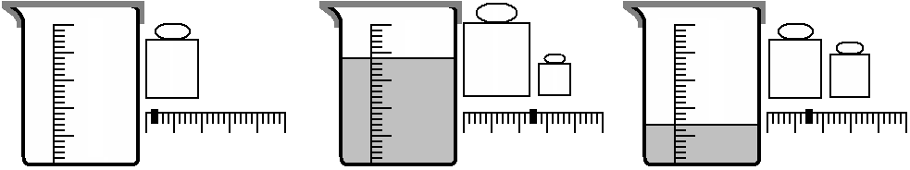
20g
50g
5g
20g
10g
0
1
2
3
4
5g
0
1
2
3
4
5g
0
1
2
3
4
5g
10
20
30
40
50mL
10
20
30
40
50mL
10
20
30
40
50mL
① ② ③
①将氧化石墨烯薄膜覆盖在有刻度的空烧杯口上，测得总质量m₁；
②将薄膜揭开，向烧杯内倒入酒精与水的混合物，盖紧薄膜，测得其总质量m₂；
③一个月后，检查发现薄膜覆盖紧密完好，烧杯内液体体积明显减小，测得此时总质量m₃；
④以后，烧杯内液体体积保持不变．
已知ρ_{酒精}＝0.8×10³kg/m³，问
（1）一个月后，烧杯内剩余的液体密度是多少？是何种物质？
▲ ▲ ▲
（2）实验说明氧化石墨烯薄膜具有怎样的物理特性？（写出两点即可）
① ▲▲▲ ． ② ▲▲▲ ．
课标依据：知道质量的含义．会测量固体和液体的质量．通过实验，理解密度，会测量固体和液体的密度．解释生活中一些与密度有关的物理现象．
命题立意：因研究石墨烯而获得2010年诺贝尔物理学奖之后，安德烈·海姆进而研究氧化石墨烯薄膜并获得新进展．这种材料的神奇之处在于，绝大多数液体和气体都无法通过它，但水蒸气可以畅通无阻，研究小组做了一个有趣的实验，用这种薄膜封好一瓶伏特加酒，数天后，结果随着水分蒸发，酒的味道越来越浓。这注定这种新型材料将会拥有广阔的应用前景。本题以此为背景，以杯内剩余液体密度以及氧化石墨烯性质为指向进行设问，旨在考察学生对质量、体积、密度的概念理解以及实验探究能力。解题的突破口在于①③两图的测量逻辑关系。
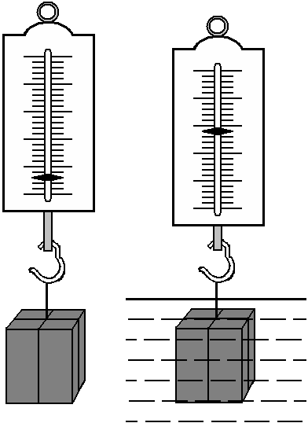
27．（8分）严寒冬季，海面结了厚厚一层海冰．
N
0
1
2
3
4
5
0
1
2
3
4
5
N
0
1
2
3
4
5
0
1
2
3
4
5
海水
（甲）
（乙）
（一）小明想：冰面下海水的密度是多大呢？于是他砸开冰面，进行实验探究：取长5cm、宽5cm、高8cm的长方体物块，悬挂在弹簧测力计下方，示数如图（甲）所示；将物块浸没在海水中，弹簧测力计示数如图（乙）所示．（g取10N/kg）问：
（1）海水的密度是多大？
▲ ▲ ▲
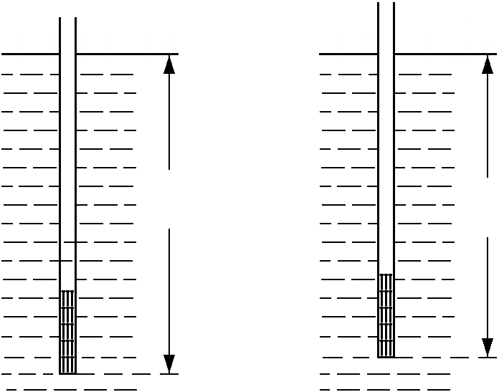
（二）小华想：海水结成的海冰是否含有盐分呢？于是她进行实验探究：取一根空心吸管，将一些小铁钉从吸管的下端塞入作为配重，并用石蜡将吸管的下端封起来；将配重吸管放入纯水中，静止后如图（丙）所示；取一些海冰放入烧杯中，待海冰完全熔化后，将配重吸管放入其中，静止后如图（丁）所示．问：
10.4cm
10cm
液体
纯水
（丙）
（丁）
（2）海冰熔化所得的液体密度为多大？海冰是否含有盐分？
▲ ▲ ▲
（3）小华将此液体置于室外直至其表面又凝固了一层固体，将此固体捞出置于空容器中直至完全熔化成新液体．请合理猜想，新液体的密度可能为 ▲ kg/m³．

课标依据：通过实验，理解密度，会测量固体和液体的密度．解释生活中一些与密度有关的物理现象．认识浮力．知道阿基米德原理，运用物体的浮沉条件说明生产、生活中的一些现象．通过收集信息，了解一些新材料的特点及其应用．了解新材料的发展给人类生活和社会发展带来的影响．
命题立意：盐水结冰、捞出熔化后，能得到纯水吗，如果不是，密度有多大？本题以此为背景，针对盐水的密度以及结冰并捞出熔化得到液体的密度为指向进行设问，旨在考察学生对密度测量、称重法测浮力、漂浮原理、阿基密度浮力定律的规律理解以及情景解算能力。最后一问着重考察学生探究要素中的猜想能力，根据盐水密度为1.1 ×10³kg/m³，结冰并捞出熔化得到液体的密度为1.04 ×10³kg/m³，新液体的密度可能为大于1.0×10³且小于1.04×10³的任意数据。本题从小题来看都似曾相识、难度不大，但串接在一起，就对学生的综合分析能力提出了一定的要求。工业生产中提纯的方法很多，多次结晶提纯法在传统工业化学提纯、新兴产业半导体工业上就有广泛的应用，尤其在半导体材料的提纯方面应用很广，本题呈现的提纯过程就与之类似，专称为分凝现象或偏析现象。
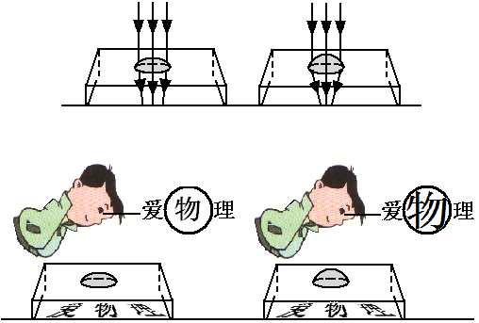
28．（7分）小明发现：水滴可使平行光发生如图（1）（2）所示的变化，且水滴变凸，其焦距 ▲ （变小/不变/变大）．把写有“爱物理”字样的纸条先后放在左右两水滴下方的桌面上，小明从水滴上方看到的像如图（3）、（4）所示，这种放大功能类似于 ▲ （放大镜/投影仪），且水滴变凸，其放大功能 ▲ （变小/不变/变大）．
（1）
（2）
（3）
（4）
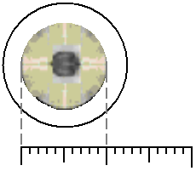
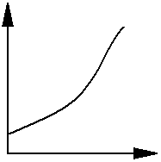
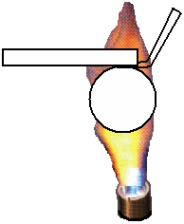
列文虎克当年也有类似发现，他制作玻璃球以观察青蛙卵．用高温火焰加热玻璃棒的一端使其熔化，熔化过程中温度变化如图（5）所示，由此可知玻璃是 ▲ （晶体/非晶体）；用镊子将液态玻璃球取下并使其自然冷却 ▲ （填物态变化名称）成固态玻璃球；透过玻璃球观察直径为1.0 mm的青蛙卵，成的像与刻度尺比对情况如图（7）所示，该青蛙卵像的直径为 ▲ cm，此时该玻璃球的放大倍数为 ▲ 倍．
0cm
2
1
温度/℃
O
时间/min
玻璃棒
高温火焰
玻璃球
镊子
（5）
（6）
（7）
课标依据：认识凸透镜的会聚作用．探究并知道凸透镜成像的规律．了解凸透镜成像规律的应用．知道晶体、非晶体的区别．会选用适当的工具测量长度．
命题立意：列文虎克在光学器具的制备方面做出了突出的贡献，尤其是高倍率凸透镜的制作，为显微镜的出现奠定了不可或缺的物质基础。本题以此为为素材，以凸透镜的焦距、放大成像类型、放大倍数、材料类型、长度测量为指向进行设问，考察学生对相关概念、规律的理解和情景识别能力。本题借鉴物理学史，以学生简易实验的方式呈现，对科学探究的观察、分析、规律提炼要素进行了综合考察。
29．（9分）一个小灯泡上标有“■V 1W”字样，额定电压模糊不清，小明对此展开实验探究．

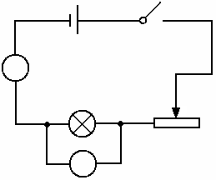
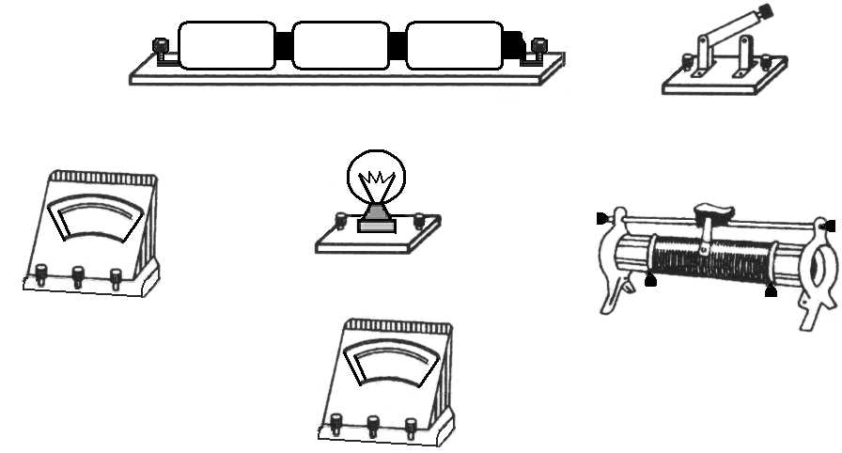
A
V
S
P
L
A
B
（甲）
L
P
A
B
C
D
S
A
V
－
＋
－
3
－
0.6
3
（乙）
15

（1）请根据电路图（甲），用笔画线代替导线，连接实物图（乙）．（电压表量程选用0～15V，电流表量程选用0～0.6A）
（2）先将滑片移到 ▲ （A/B）端，再闭合开关S，发现小灯泡微弱发光，电流表有示数，电压表指针指向零刻度线．电路可能存在的故障是 ▲ ．
（3）排除故障后，小明测出小灯泡在不同电压下的电流，第四次实验电流表示数如图（丙）所示，请将电流表示数以及相应的电功率填入表中．
实验次数 | 1 | 2 | 3 | 4 | 5 | 6 | 7
电压U/V | 1.0 | 1.5 | 2.0 | 2.5 | 3.0 | 3.5 | 4.0
电流I/A | 0.10 | 0.14 | 0.17 | ▲ | 0.23 | 0.25 | 0.27
电功率P/W | 0.1 | 0.21 | 0.34 | ▲ | 0.69 | 0.88 | 1.08
（4）请根据实验数据，在下图所示的坐标中用描点法画出该灯泡的电功率随电压变化的图像．根据图像可判断，小灯泡的额定电压是 ▲ V．
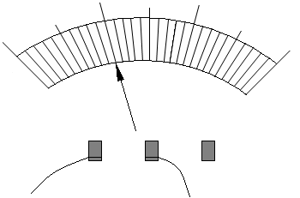
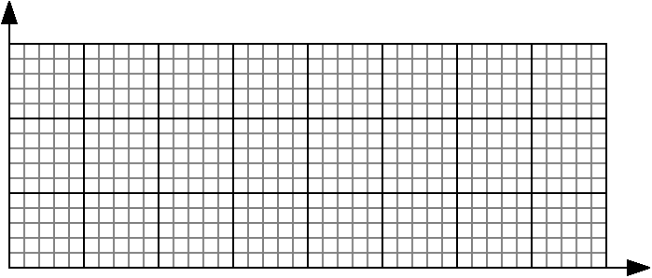
0
1
2
3
0
0.2
0.4
0.6
－
0.6
3
A
（丙）
O
1.0
2.0
3.0
4.0
1 .0
0.5
1.5
2.5
3.5
0.5
1.5
P/W
U/V
▲▲▲
课标依据：知道电压、电流和电阻．理解欧姆定律．会看、会画简单的电路图．会连接简单的串联电路．了解串联电路电流和电压的特点．会使用电流表和电压表．结合实例理解电功和电功率．知道用电器的额定功率和实际功率。
命题立意：逆向思维是创造性思维体系中重要的一种方式，本题以此为据，引导学生依据额定电功率测算额定电压，颇有新意。相对铺天盖地已知额定电压，测量额定功率这一类题目而言，令人耳目一新。这是一道典型的综合性、完整性、实验型科学探究题，设计电路连接、规范操作、故障判断以及排除、数据采集、图表绘制、信息处理等。
30．（9分）冬季夜间，婴儿踢开被子或尿床，若家长没有及时发现，将影响孩子健康．对此，常州工程职业技术学院的同学们分别展开实验探究，设计镶嵌在婴儿被中的“踢被警示电路”和“尿床警示电路”．
请选择其中一种电路并完成设计．（两种都做，以第一种为准）
电路一：“踢被警示电路” | 电路二：“尿床警示电路”
元件：3V恒压电源，开关S，电压表，定值电阻R₀阻值为10Ω，热敏电阻R_{x}（R_{x}阻值随温度变化关系如下图所示）．  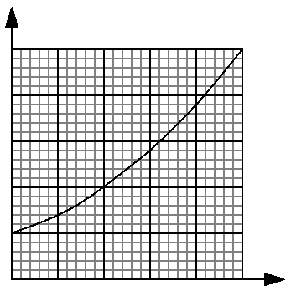  O  10  20  30  40  50  t/℃  10  20  30  40  50  R_{x}/Ω  原理:当温度低于20℃时，即可认为婴儿已将被子踢开． | 元件：3V恒压电源，开关S，电压表，定值电阻R₀阻值为10Ω，湿敏电阻R_{x}（R_{x}阻值随湿度变化关系如下图所示）．  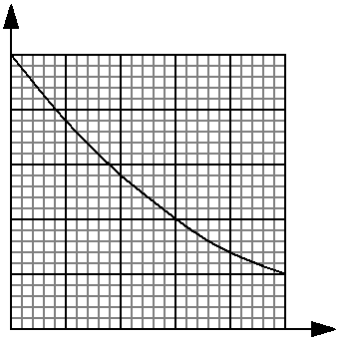  50  60  70  80  90  100  湿度/%  10  20  30  40  50  R_{x}/Ω  0  原理:当湿度大于80%时，即可认为婴儿已尿床．
（1）请用笔画线代替导线完成电路连接．要求：温度越高，电压表示数越小；温度越低，电压表示数越大．  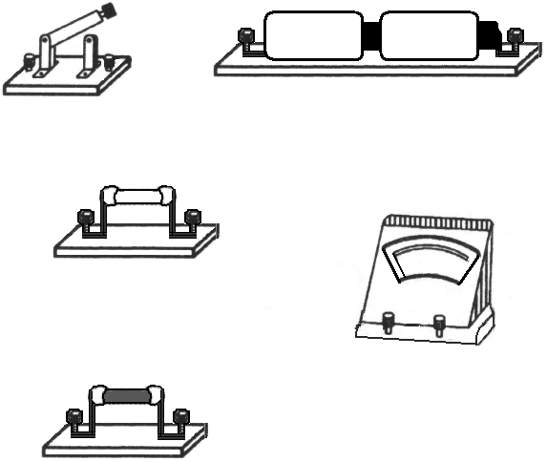  S  R₀  R_{x}  ＋  －  －  3  V  （2）当电压表示数 ▲ （大于/小于） ▲ V时，即可认为婴儿已将被子踢开． | （1）请用笔画线代替导线完成电路连接．要求：湿度越大，电压表示数越大；湿度越小，电压表示数越小．  S  R₀  R_{x}  ＋  －  －  3  V  （2）当电压表示数 ▲ （大于/小于） ▲ V时，即可认为婴儿已尿床．
后续：对于该电路，指导老师认为，还可与电阻 ▲ （R₀/R_{x}）并联一个适当规格的电子发声器，婴儿将被子踢开后，电子发声器两端电压超过设定值，就会发出报警声． | 后续：对于该电路，指导老师认为，还可与电阻 ▲ （R₀/R_{x}）并联一个适当规格的电子发声器，婴儿尿床后，电子发声器两端电压超过设定值，就会发出报警声．
课标依据：知道电压、电流和电阻．理解欧姆定律．会看、会画简单的电路图．会连接简单的串联电路．了解串联电路电流和电压的特点．会使用电流表和电压表．
命题立意：常州工程职业技术学院的同学们成功设计的镶嵌在婴儿被中的“踢被警示电路”和“尿床警示电路”，最终获得国家专利，并获江苏省第一届大学生科技创新创业成果交流会“最具潜力”项目，全国“TRIZ杯”大学生创新设计大赛优胜奖。本题以此为素材，引导学生进行科学探究，着重凸显明确目标、设计实验、合理完善等能力要素。本题要求学生进行自主选择并展开合理分析，凸显能力立意，涉及关键信息读取、电路结构的判断、串联电路的连接以及简单计算，体现出物理考查的选择性、综合性、灵活性、拓展性。同时，渗透以人为本、健康第一的科学态度。

